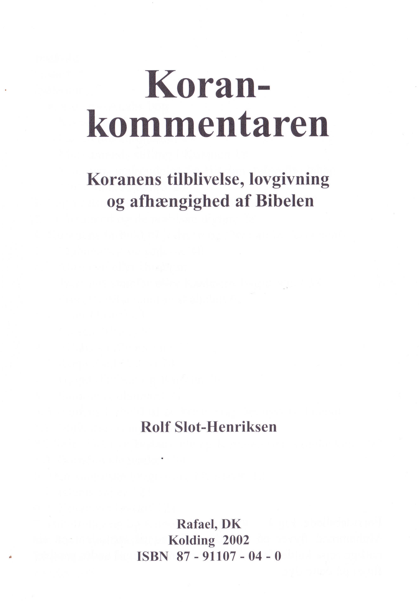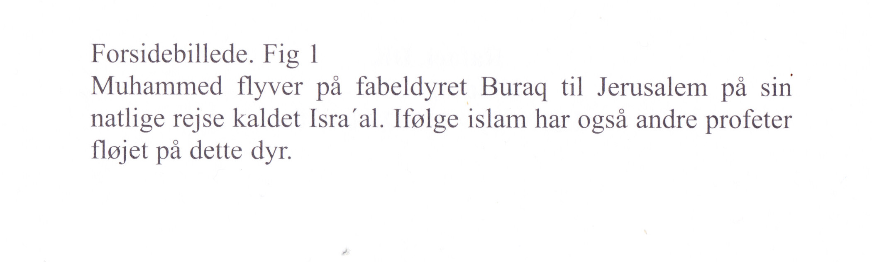

[bogsalg@danskkultur.dk](mailto:bogsalg@danskkultur.dk)

